«Врёт ребенок или фантазирует?»

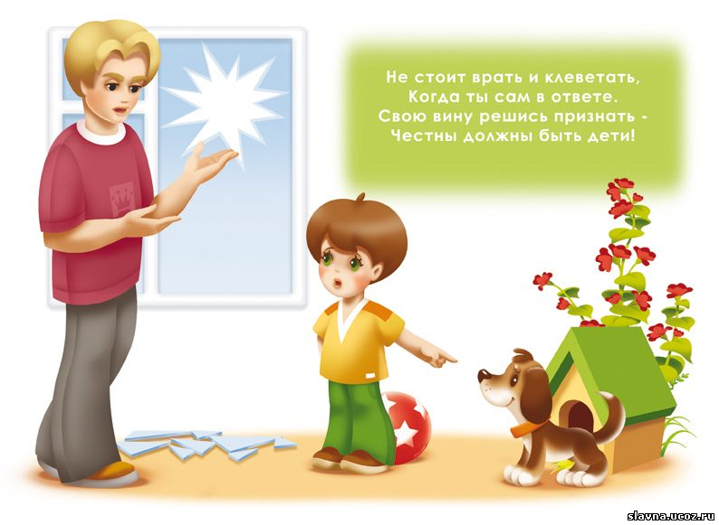
Это мы, взрослые, уверены в том, что мир - это реальность, правда жизни. У ребёнка отношения с миром, который их окружает - иные. Мир, в котором живет малыш, наполнен не только реальными, но и сказочными событиями. Дети мечтают примерить на себя роль волшебника, и поэтому фантазируют. Как правило, дети начинают выдумывать в 3-4 года, а в 5-6 уже изо всех сил фантазируют. В силу своих психологических особенностей они обыгрывают игровые сюжеты, наделяя игровых персонажей мыслями и чувствами реальных людей, героев мультфильмов и кинофильмов.
Все это - детская фантазия: наивная, непосредственная, безвредная и бескорыстная. В большинстве случаев она свидетельствует лишь о развитом воображении. Но бывает, что дети начинают выдумывать, чтобы дополнить свой внутренний мир тем, чего им не хватает. По наблюдениям специалистов чаще всего фантазируют одинокие, замкнутые дети. Из них часто вырастают творчески одаренные люди. Если малыш откровенно фантазирует, ни в коем случае нельзя говорить, что он врёт.
Необходимо разобраться, почему ребенок выдумывает. Например, сын может воображать себя богатырем, который побеждает врагов, если он физически слабый. А девочка будет рассказывать, что Буратино не хотел спать, залезал под кровать, смешил всех, если она сама не любит "тихий час". Необходимо направлять фантазии малыша в творчество. Когда услышите новую историю, скажите: "Замечательно! Из твоего рассказа выйдет интересная сказка. Попробуй ее написать или нарисовать". Но фантазер может превратиться в пустого мечтателя. Если ребенок вместо того, чтобы учиться преодолевать трудности, постоянно о чём-то мечтает, выдумывает. Возможно, из него вырастет малоприспособленный к жизни человек. Такого ребёнка периодически нужно "возвращать на землю".
Фантазия - безвредная, чего не скажешь о вранье. Если дети врут, то однозначно - в этом виноваты взрослые. Ведь они требуют от малыша говорить лишь правду, а услышав ее, наказывают. Поэтому и возникают у маленьких фантазёров мысли - как схитрить, недоговорить, переврать. Боязнь наказания - основная причина, которая объясняет, почему ребёнок врёт. В семьях, где не ругают детей по любому поводу и умеют выслушать, причин для вранья нет.
Еще одна из причин детской неправды - родительский эгоизм и бестактность. Любая неприятность ребенка воспринимается старшими как что-то ужасное. Плохая оценка, разорванные штаны - за все это родители устраивают ребенку разнос: "Так делать нельзя!" Малыш попадает в жесткий круг критики, единственный выход из которого - самозащита. И обман в таких случаях - не что другое, как тактическое защитное средство. Желание избежать конфликта принуждает детей прибегать к неправде. Так исчезают "ненужные" страницы из дневника, придумываются всяческие истории, возникают неожиданные болезни. Бывает, что обман - единственный способ достичь цели, обойти запреты. Но иногда обман - не имеет значения, детский или взрослый, - оправдан нежеланием ябедничать, выдавать секреты друзей.
Проанализируйте свое поведение: какой ваш поступок мог спровоцировать малыша на хитрость и обман, не требуйте признаний, не устраивайте допросов и суда над "преступником". Не давайте пример своими обманами (просьба сказать по телефону, что Вас нет дома), Чаще восхищайтесь своим ребенком, демонстрируйте свою любовь к нему. Старайтесь не ставить ему других в пример. Среди детей есть патологические врунишки, с которыми бороться без толку - это врожденное качество. Но малышей с таким недугом очень мало - два-три на 10 тысяч.

